1ère année / 2eme semestre

Ateliers de Professionnalisation

Projet 1.4 – Mission 2
Contexte Mairie de Bidart

Contexte

Bidart est une commune du Pays Basque située dans le département des Pyrénées-Atlantiques en région Nouvelle-Aquitaine. La mairie de cette commune d’environ 7000 habitants.
Suite au succès de la mission précédente, la mairie vous sollicite à nouveau pour améliorer la sécurité de son réseau et notamment la sécurisation de sa connexion internet et de la publication de son site internet.

Objectifs
Voici le schéma de l’infrastructure attendue :

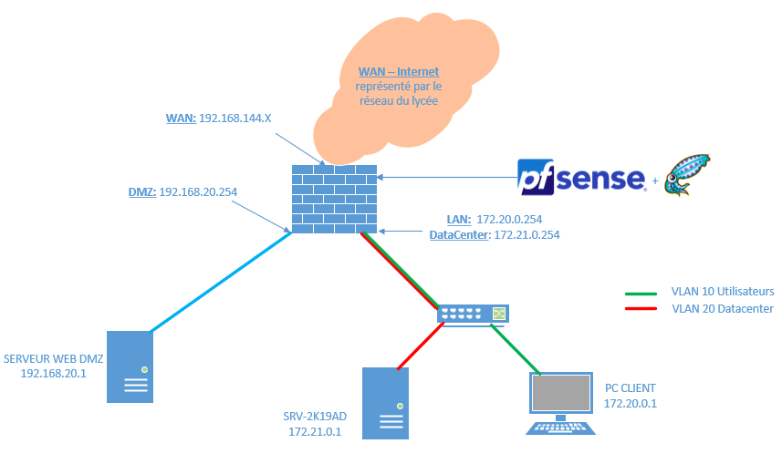

Le responsable des services techniques vous a missionné pour 3 tâches différentes :

- Segmentation de votre réseau : Actuellement les serveurs du datacenter sont sur le même plan IP et ils sont également tous sur le VLAN par défaut (VLAN1). Il convient donc de segmenter ce réseau en 2 plans IP et 2 vlans différents (VLAN 10 – Utilisateurs et VLAN 20 – Datacenter)

- Mise en place d’un pare-feu Pfsense avec proxy transparent Squid : Pour filtrer votre connexion internet, vous devez mettre en place un pare-feu Pfsense en lieu et place de votre box internet. Ce pare-feu servira à réaliser le routage inter-vlan et à mettre en place une DMZ pour la publication du site internet de la mairie (voir 3)). Le pfsense devra aussi embarquer le proxy (Squid + SquidGuard) qui sera configuré en mode transparent. Vous devez en mettre en place des blocages pour des catégories (prenez comme exemple la catégorie « social network ») et les valider depuis votre poste client Windows 10.

- Publication du site internet de la mairie : Dans votre DMZ, mettez en place un serveur Web (Debian avec Apache), pour simuler le site web de la mairie de Bidart utilisez les pages webs de votre portfolio. Publiez ensuite le site Web sur « Internet » en réalisant une règle de NAT sur le Pfsense. Pour valider le bon fonctionnement accéder au site en utilisant l’IP Wan du pfsense depuis un PC du réseau de la salle (réseau de la salle = internet dans le cadre de la maquette).

Prérequis
Prérequis matériels :

- 1 switch Netgear 8 ports
- 4 adaptateurs USB/RJ45
- 4 câbles RJ45

Prérequis machines virtuelles :

Pour réaliser cette maquette, vous aurez besoin de 4 machines virtuelles que vous n’allumerez pas forcément de façon simultanée :

Nom de la VM | Rôle | OS | Type d’adressage
PC-WINDOWS10 | Poste client | Windows 10 | Statique
SRV-W2K19AD | AD, DNS | Windows server 2019 | Statique
SRV-WEB | Serveur Web | Debian | Statique
PFSENSE | Pare-feu et proxy | FreeBSD | Statique

Attention : lors de l’import sur VirtualBox n’oubliez pas de regénérer l’adresse MAC de la carte réseau

Organisation

Chaque groupe de travail sera composé de 2 étudiant(e)s, vous reprendrez les groupes de la mission précédente.

Attention, cela reste un travail d’équipe et vous devez être en mesure de comprendre ce qui a été fait par votre partenaire de groupe.

